Чурилова Елена Николаевна,
учитель русского языка
и литературы
МОУ «СОШ № 7»,
г. Новодвинск

Методическая разработка на тему:
«Сборник работ по формированию функциональной (читательской) грамотности по родной литературе для обучающихся 5-6 классов по рассказам Ф.А. Абрамова»

Аннотация
Читательская грамотность одна из самых важных компетентностей обучающихся, которой к сожалению, обладает все меньше и меньше учеников. Об успешности ребенка мы часто судим по его умению читать. Хорошо читает , быстро и вдумчиво-быстро схватывает суть на уроке, способен анализировать, если ребенок читает плохо –он всегда не успешен, не улавливает суть заданий, соответственно отвечает неправильно. Целью моей работы -формировать читательскую грамотность на основе рассказов нашего северного писателя Федора Александровича Абрамова. Рассказы Абрамова пронизаны любовью к родному северу, любовью к деревне , любовью к простому сельскому человеку. Сборник с заданиями я создавала для учеников 5-6 класса, но задания можно дать выполнить ученикам и старших классов.
Для заданий по читательской грамотности я отобрала небольшие рассказы (8 рассказов) Абрамова из цикла «Трава- мурава» ,чтение которых займет примерно от 3 до 5 минут. Все задания я разделила на 2 группы : задания по содержанию текста и задания , которые требуют знаний в других предметных областях. Задания по тексту-это задания, которые рассчитаны на внимательное прочтение текста и умение вычленять необходимую для выполнения заданий информацию, например : опираясь на прочитанный текст , ответьте на вопрос (где надо выписать информацию из текста) : «За что Илье Мироновичу вынесли выговор?» или необходимо записать названия гор , на которых жили братья Авагор и Шавагор. Задания , где надо выбрать 1 правильный ответ : например, как долго болел Антон Егорович : 1 месяц, 3 недели или 5 дней, задания ,где необходимо выбрать информацию , которая противоречит или наоборот соответствует содержанию текста, задания , в которых необходимо сопоставить информацию , догадаться по контексту , что обозначает слово ( например, слово «отрок» в рассказе Родничок), подобрать синоним ( например, к слову завет в рассказе ЗАВЕТ ОТЦА).
Так же по содержанию текста разработана группа заданий , которая требует опоры не только на прочитанный текст, но и н на умение рассуждать , высказывать и обосновывать собственное мнение : это задания по типу: как ты понимаешь выражение ( например, «жиденькое плечико»), порассуждать почему автор дает именно такое название тексту, предлагается дать свои рекомендации ( например, составить рецепт для долгой и счастливой жизни), дать себе зарок на будущее, поразмышлять какими могли бы быть имена героев рассказа, если бы они жили в определенной местности ( рассказ «Авагор и Шавагор» ) и так далее.
И группа заданий ( такие задания даны к каждому рассказу) , которая требует знаний в других предметных областях , но связаны с текстом. Например, задание к рассказу РОДНИЧОК , в котором требуется на карте Архангельской области обозначить место , где проживал главный герой, требует географических знаний или же задания, где необходимо определить на какой фотографии изображена плотина бобра ( задание к рассказу «Бобер-хозяин») требует знаний по окружающему миру ,работа с репродукцией « Богатыри» в рассказе Авагор и Шавагор требует знаний в сфере искусства, знания по математике потребуются в задании, где необходимо посчитать расстояние между горами в метрах, а для этого перевести расстояние из верст и саженей, так же задания , которые предполагают знание значимых исторических событий, например , таких как Великая Отечественная Война , Блокада Ленинграда ,и не просто знать эти события , но и уметь давать им оценку. Так же задания с опорой на жизненный опыт , например ,определить этапы изготовления хлеба или определить какие изделия принадлежат профессии столяр.
Работу со сборником можно практиковать на уроках внеклассного чтения , на урока литературы, отведенных под региональный компонент или на уроках родной литературы.

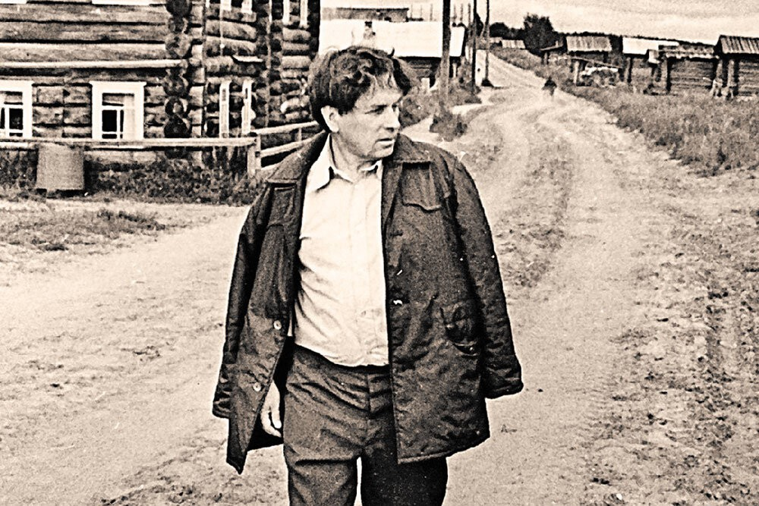

ФОРМИРУЕМ ЧИТАТЕЛЬСКУЮ ГРАМОТНОСТЬ. РАССКАЗЫ Ф.А.АБРАМОВА.

АВТОР ЗАДАНИЙ: ЧУРИЛОВА Е.Н.

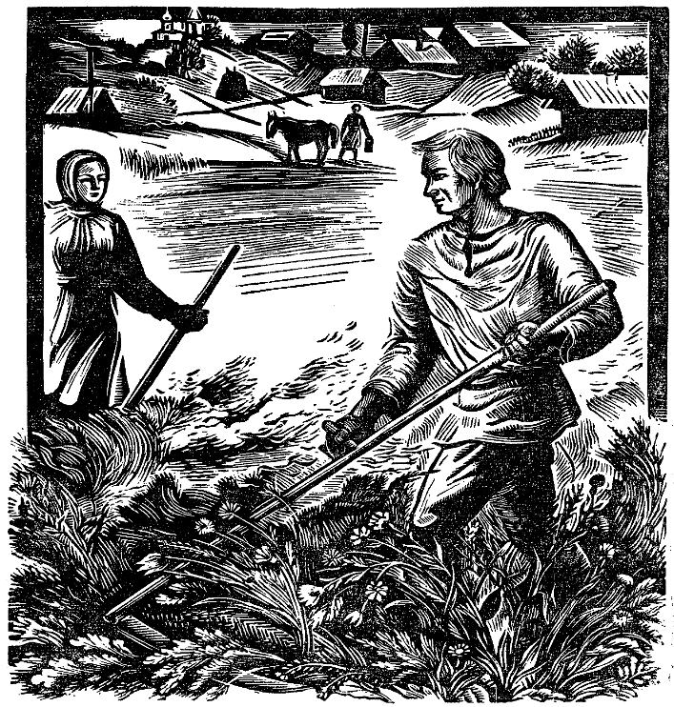

АВАГОР И ШАВАГОР
— Мелкий пошел народишко. Морошка. Война подкосила людей-то. Голод-то этот затяжной. После войны ребят в армию надо брать — слезы: не вытягивают ростом. Специально на откормку ставили.
А какие раньше-то богатыри на Пинеге жили! Слыхал про Авагора-то да Шавагора? Два брата были. Один на Авой горе жил — километра два повыше Верколы. Там и доселе борозды от полей видать. А другой — у Шавой — ниже деревни два километра.
И вот Авагор все к брату на лодке ездил в бане мыться. Раз шестом толкнется — лодка на сто метров вперед летит. А то опять хватится который — топора под рукой нету: «Брат, кинь-ко мне топорик!»
И кидали. С горы на гору кидали. За четыре версты.
Вот какие на нашей земле люди-то в старину жили!

1.Используя содержание текста, запишите названия гор, на которых жили братья:

1._______________ 2_________________

2.В каких предложениях представлена информация, которая не соответствует содержанию текста. Запишите номера этих предложений.
1.После войны ребята были высокие и сильные.
2.Авагор и Шавагор были братьями.
3.Шавагор ездил на лодке к брату мыться бане.
4.Братья жили на соседних холмах.

Ответ:_____________________________________________

3. Предположите почему автор сравнивает людей после войны с северной ягодой морошкой? («Мелкий пошел народишко. Морошка»)
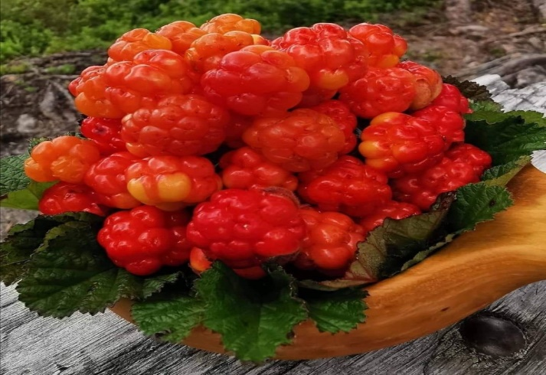
Морошка — приземистое растение, до тридцати сантиметров в высоту. Плод — сборная костянка. По виду напоминает малину. Цвет у ягод сначала красный, по мере созревания становиться жёлтым, полупрозрачным. По цвету напоминает янтарь.

______________________________________________________________________________________________________
4. Перед тобой репродукция картины Васнецова «Богатыри». Можно ли соотнести иллюстрацию с рассказом? Почему?

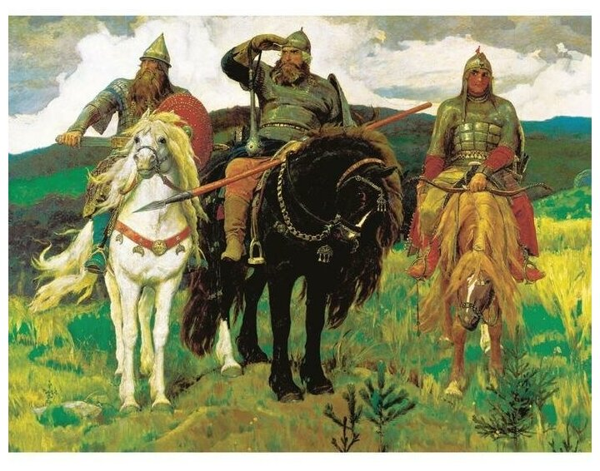
Ответ: __________________________________________________________________________________________________________________________________________________________________________________________________________________

5. Прочитайте характеристики, вставьте пропущенные имена богатырей, которые изображены на иллюстрации

БОГАТЫ́РЬ, -я́, м. Герой русских былин, воин, отличающийся необычайной силой, удалью, мужеством и умом.
1._____________ Попович изображался самым молодым из богатырей. В былинах говорилось, что он был сыном соборного попа из Ростова. Весёлый, честный, добрый и храбрый воин, верный друг. Немного наивен и неопытен. Привык действовать наобум, что часто приводит к неудачам. В команде богатырей он самый младший, всегда рвется в бой в первых рядах. Поединок со злым богатырем Тугарином — наиболее известный сюжет из тех, где упоминается богатырь.
2._______________Муромец был могучим богатырем, наделенным чувством собственного достоинства, верным слову и долгу. Свою силу он обрел не сразу. В былинах говорится, что до 33 лет богатырь тяжело болел и лежал прикованным к постели в родительском доме в маленьком селе Карачарово возле города Мурома. Его чудесным образом исцелили 3 старца-странника и дали ему невероятную силу. Принято считать, что бой богатыря с Соловьём-разбойником – противостояние православной веры и язычества
3.__________________Никитич является племянником князя Владимира. Он родился в Искоростени, столице древлян, которая была сожжена княгиней Ольгой. По другой версии богатырь родился в Рязани. Когда ему было 10 лет, то вместе с сестрой Малушей их пленили для терема киевской княгини
Будущий воин проел детство с деревянным мечом, поэтому научился мастерски владеть оружием. Позже его зачислили в дружину князя. Богатырь упоминается в полсотни былинах, а в шести он выступает как богатырь-змееборец. Он обладает невероятной физической силой, мужественностью, мудростью. Самый известный бой богатыря, пожалуй, со Змеем Горынычем.

6.Опираясь на прочитанный текст запишите 3 качества, которыми должен обладать настоящий богатырь.
1.__________________________________
2.__________________________________
3.__________________________________

7. Почему автор считает Авагора и Шавагора богатырями?Аргументируйте.
__________________________________________________________________________________________________________________________________________________________________________________________________________________

8. Как получили свои имена пинежские богатыри?
__________________________________________________________________________________________________________________________________________________________________________________________________________________

9. Предположите какие имена были бы у братьев-богатырей, если бы их дома располагались на холме или на берегу реки?
__________________________________________________________________________________________________________________________________________________________________________________________________________________
10. Посчитайте на какое расстояние (в метрах) братья кидали друг другу топор?
1 верста = 500 саженей
1 сажень=2,1 метра
Ответ:_______________________________________________________________

11. Как вы считаете богатыри жили только в старину? Можно ли кого-то из наших современников назвать богатырями? Запишите примеры. Аргументируйте.
____________________________________________________________________________________________________________________________________________

ЗАВЕТ ОТЦА
Илью Мироновича ценили и почитали на фабрике. Лучший столяр. По тем же стандартам работал, что и другие, но как все делал! Прочно, чисто, красиво. Глаз не оторвешь от его изделий. И потому продукция Мироновича до широкого покупателя не доходила. Ее скупали, что называется, на корню. На нее на самой фабрике была очередь, список специальный даже был заведен.
Но вот пришел новый директор – и сразу же выговор Мироновичу за невыполнение плана.
Миронович подал заявление об уходе.
На фабрике поднялся чуть ли не бунт. Его упрашивали, уговаривали товарищи: дескать, не валяй дурака! Кто уходит с работы за восемь месяцев до пенсии?
Но старик был неумолим.
– Нет, – сказал он, – я так не могу работать. Мне еще отец говорил: «Не сколько сделал, а как сделал». И я этому завету следовал всю жизнь.
И ушел.

1.Опираясь на прочитанный текст, определите под какой цифрой дано верное толкование слова ЗАВЕТ. Запишите ответ (цифрой).
1.Наказ, наставление, завещание, данные последователям или потомкам.
2. Официальное и торжественное обещание соблюдать верность.
3. Совещание, заседание для совместного обсуждения чего-либо.
Ответ:__________________________________________________________

2.Ответьте на вопросы. Обведите правильный ответ.
1. Илья Миронович по тем же стандартам работал, что и другие, и делал работу как все. | ДА | НЕТ
2. Продукция Мироновича до широкого покупателя не доходила, ее скупали сразу. | ДА | НЕТ
3.Новый директор сразу же отблагодарил Мироновича | ДА | НЕТ
4.Миронович ушел с фабрики за 8 месяцев до пенсии | ДА | НЕТ
5.Товарищи уговаривали Илью Мироновича остаться, но старик был неумолим | ДА | НЕТ

3.Илья Миронович был столяром. Рассмотрите изображения, какие представленные на них изделия не могли принадлежать Илье Мироновичу? Запишите ответ цифрами.
1. 2. 3. 4.
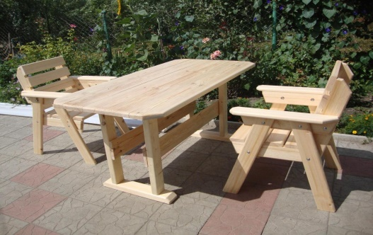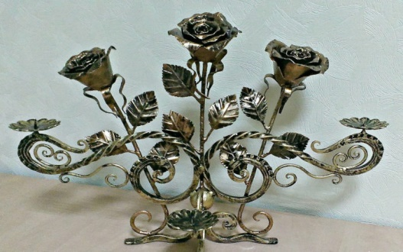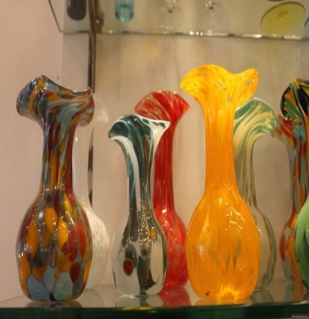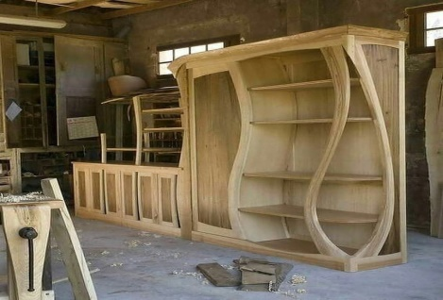
Ответ:____________________________________________________________

4. За что Илье Мироновичу вынесли выговор ?
____________________________________________________________________________________________________________________________________

5.Выпишите из прочитанного текста (первый абзац), как работал Илья Миронович?
1._________________________________________
2._________________________________________
3._________________________________________
6. В тексте встречается выражение «Не валяй дурака». Как вы его понимаете? Запишите свой ответ.
______________________________________________________________________________________________________________________________________________________________________________________________________
7.Опираясь на прочитанный текст, ответьте на вопрос: «Чьему завету следовал Илья Миронович?». Выберите правильный ответ. Запишите номер ответа.
1.Матери.
2.Начальника фабрики.
3.Товарища по цеху.
4.Отца.
Ответ: __________________________________________________________
8. Из текста выпишите завет отца.
____________________________________________________________________________________________________________________________________
9.Выберите пословицу синонимичную завету отца Мироновича. Ответ запишите цифрой.
1. Не то дорого, что сделано, а то дорого, что хорошего качества.
2. Темпы без качества не темпы, а рвачество.
3. У ленивого что на дворе, то и на столе.

Ответ:____________________________________________________________

БОБЕР-ХОЗЯИН
Идем по лесу со старым охотником. Впереди — просвет.
— Сейчас потише. Речка будет, а на речке плотина бобровая. Может, и самого бобра еще увидим. Нет, не увидим. Тихо этот бобер живет. Хозяин. Все у него в аккурат.
Да, вот как жизнь устроена. Мы думаем, только середь людей — хозяин, не хозяин. Нет, парень, и звери на разный манер.
Вот за тем мысом бобер живет. Дурак дураком. Корму — ивняка, березы было на десять — одиннадцать лет. Живи припеваючи. А он что сделал? Плотину сразу поднял на два метра — сколько поел не поел затопленного кустарника — тот обсох за год. А раз обсох — все: ищи другое место да строй новую нору.
А умный-то бобер, хозяин-то который, он до десятка лет, а то и больше одной плотиной пользуется. Как пользуется-то? А по-хозяйски объедает. Сперва маленькую плотнику поставит, чтобы вода залила берег — чуть-чуть, чтобы ровно на год еды (кустарника) хватило. Объел осинку, березу, ивняк затопленный, снова приподымал плотину, и так раз десять. Так делает-то хозяин-бобер.
То же и лось. Иной пройдет мелкий сосняк как хозяин, объест столько, сколько надо. А другой весь поломает. Шлепает, пасть не закрывши, — на все ему наплевать.

1.Опираясь на прочитанный текст, установите соответствие. К каждому элементу первого столбца подберите соответствующий элемент из второго столбца.

А. Хозяин 1. Плотину поднял на два метра
Б. Не хозяин 2. Живет тихо
3. На все ему наплевать
4. Постепенно поднимал плотину

Запишите в таблицу выбранные цифры под соответствующими буквами.
Ответ:
А | Б

2.Ответьте на вопросы. Обведите правильный ответ.

Звери все одинаковые . | ДА | НЕТ
Умный бобер до десятка лет пользуется одной плотиной. | ДА | НЕТ
Лось-хозяин ломает вокруг себя весь сосняк. | ДА | НЕТ
Бобер-хозяин живет тихо. | ДА | НЕТ

3.Определите на какой иллюстрации изображена плотина бобра? Запишите верный ответ (укажите цифру).
1.
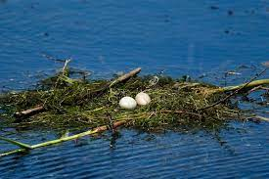
2.
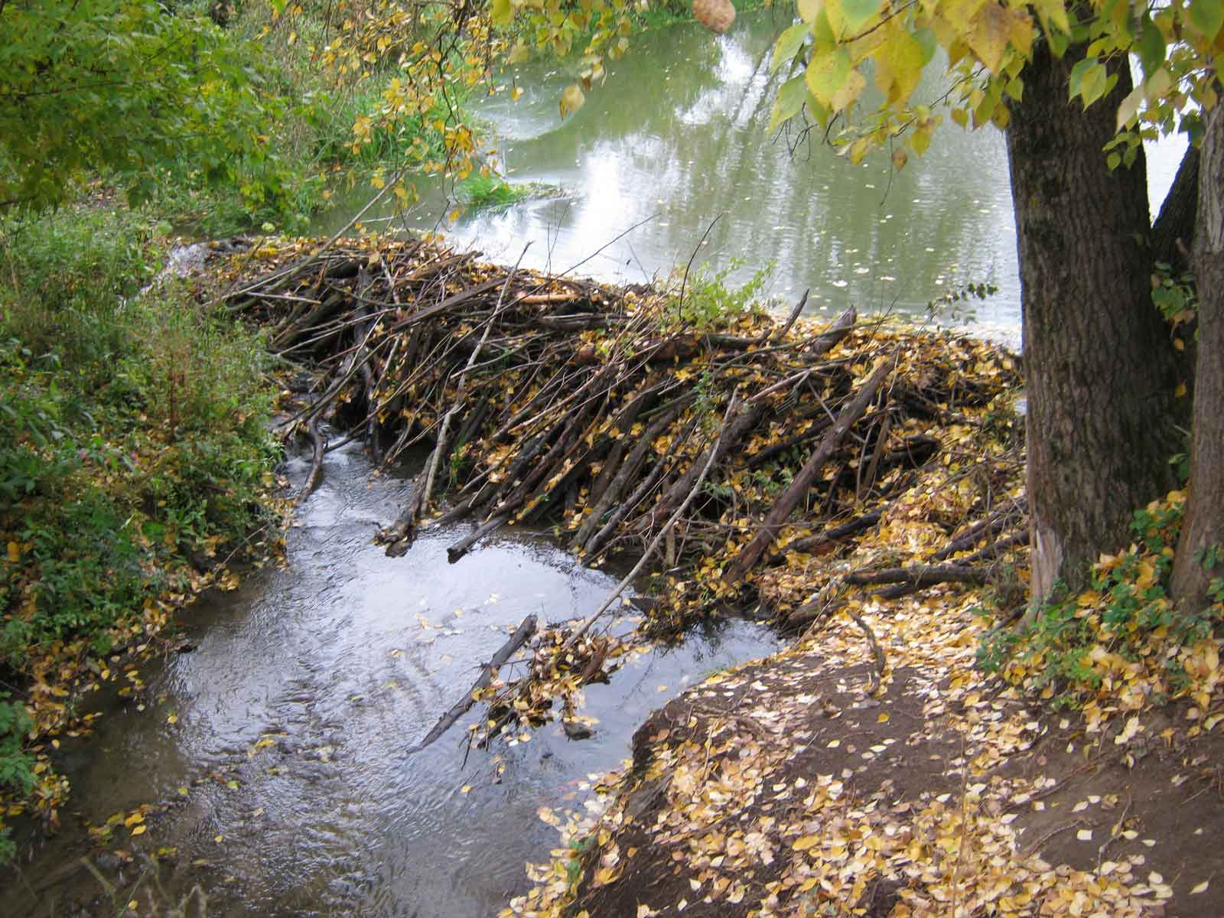
3.
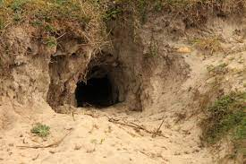
Ответ:__________________________________________________________

4. Опираясь на прочитанный текст, запишите 3 качества, которыми должен обладать настоящий хозяин, будь то человек или зверь.
1.______________________
2._______________________
3._______________________

ЛУЧШЕЕ ЛЕКАРСТВО
Антон Егорович, великий труженик, из тех, на ком держался колхоз, заболел. Местный фельдшер и вызванный из райбольницы врач навыписывали старику кучу всяких лекарств. Да еще дочери из города прислали.
— Дедушко, — спросил маленький внучек, с которым обычно Антон Егорович коротал дома дни, — а какое лекарство всех лучше?
— Нету его здесь.
— А где оно?
— В сарае.
— В сарае? Дак давай я сбегаю.
— Не принести тебе, родимый. То лекарство работой называется, и взять его могу только я.
— Ну дак давай обопрись на меня да пойдем в сарай.
Старик попервости в шутку (надоело маяться целыми днями в душной избе) оперся на жиденькое плечико внука, потом кое-как не без его же помощи дополз до сарая, пристроился к начатым незадолго до болезни саням (он всю жизнь делал для колхоза сани), кое-как взял в руки топор и начал постукивать.
И вот, что вы думаете; полегчало старику: вечером в тот день он впервые за две недели поел, а еще через неделю и совсем поправился.
1.Ответьте на вопросы. Правильный ответ подчеркните.
Местный фельдшер выписал Антону Егоровичу лечебную гимнастику. | ДА | НЕТ
Дед Антон Егорович считал, что его лекарство находится в сарае. | ДА | НЕТ
Деду помог добраться до сарая его маленький внучок. | ДА | НЕТ
Антон Егорович раньше для колхоза делал топоры. | ДА | НЕТ
Дед вовремя болезни ел с большим аппетитом. | ДА | НЕТ

2.Как долго болел Антон Егорович? Запишите ответ цифрой.
1.1 месяц.
2.3 недели.
3.5 дней.
Ответ: ____________________________________________________________
3.Кто мог взять лекарство для Антона Егоровича?
____________________________________________________________________________________________________________________________________

4.Составьте к тексту три вопроса, которые бы начинались со слов: (Допишите вопросы)

- КТО_______________________________________________?
- ЧТО_______________________________________________?
- ГДЕ_______________________________________________?

5.Что оказалось лучшим лекарством для Антона Егоровича? Запишите ответ.
____________________________________________________________________________________________________________________________________
6.Помогло ли Антону Егоровичу лекарство ? Аргументируйте. Запишите ответ.
____________________________________________________________________________________________________________________________________7.В тексте встречается выражение «ЖИДЕНЬКОЕ ПЛЕЧИКО» (Оперся на жиденькое плечико внука). Как вы его понимаете. Запишите ответ.
____________________________________________________________________________________________________________________________________8.Какие «лекарства» порекомендовали бы вы , для того , чтобы прожить долгую и счастливую жизнь. Выпишите рецепт.
Рецептурный бланк

РЕЦЕПТ
«__»___________202_год
1.
2.
3.

Принимать__________раз в__________________
Подпись___________________________________

Рецепт действителен в течение всей жизни)
МАРТЫНОВ ТУЕС
Мартыну – девяносто пять лет. Но еще баню строит.
Племянник просит:
– Дядя, сделай-ко мне туес тисненый.
Сутки сидел, думал. Сперва узоры вырезал, печати сделал. (На каждый рисунок вырезается из вереска печатка. И той печаткой отбивается узор на бересте, на туесе.) Туес сделал с узорами от верха до донышка.
– Дядя, что это за узоры?
– Это, сверху, северное сияние. А дальше планеты и звезды, а дальше земля и леса. Тетеры сидят, и полет гусей. А совсем внизу ягоды, и олени бегут. А в лесу-то охотники, тетеру бьют. А рядом-то медведи.
В одном туесе вся вселенная. Весь мир северного крестьянина на одном туесе.
А как выбирает дерево для туеса.
Два дня искали березу. Наконец кричит:
– Федюха, смотри-ко… Двести лет росла, да молодой осталась. Такую потом хоть об угол хвощи – все равно сто лет простоит.
Искал такую березу, чтобы была не суховата, да не суковата, да не слоевата. Чтобы сук не был и полусук не был.

1.В тексте часто встречается слово «ТУЕС». Догадайтесь, что оно обозначает. Выберите верное толкование значения этого слова. Запишите номер ответа.
1. Сосуд из бересты цилиндрической формы. Используется в быту для хранения различных пищевых продуктов и жидкостей, засолки грибов.
2. Пояс, который использовали в Древней Руси.
3. Это специально изготовленный мешок для переноски груза, крепящийся к спине человека с помощью системы лямок и иных приспособлений.
Ответ: __________________________________________________________
2.Ответьте на вопросы. Обведите правильный ответ.
На каждый рисунок вырезается печатка. | ДА | НЕТ
Мартыну –восемьдесят пять лет. | ДА | НЕТ
Печаткой отбивается узор на бересте | ДА | НЕТ
Две недели искали березу для туеса. | ДА | НЕТ
Узоры на туесе Мартына от верха до донышка. | ДА | НЕТ

3.Из чего вырезают печатку, которой отбивается рисунок на бересте? Запишите ответ цифрой.
1.Из медной пластины.
2.Из вереска.
3.Из спила сосны.
Ответ:_________________________________________________________

4.Какую березу искал Мартын для своего туеска? Выпишите предложение из текста.
____________________________________________________________________________________________________________________________________
5.Рассмотрите рисунки. Как вы считает на каком рисунке изображена береза, которая подошла бы Мартыну для туеска? Запишите ответ цифрой, обоснуйте свой выбор.
1. 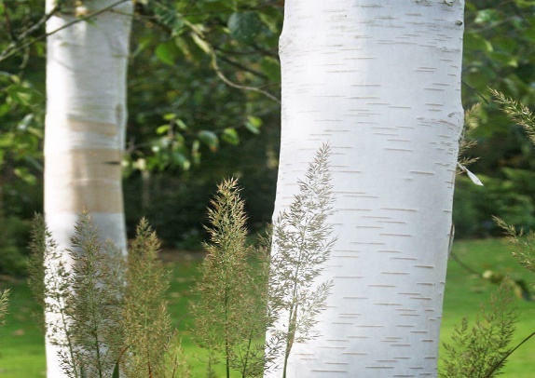 2. 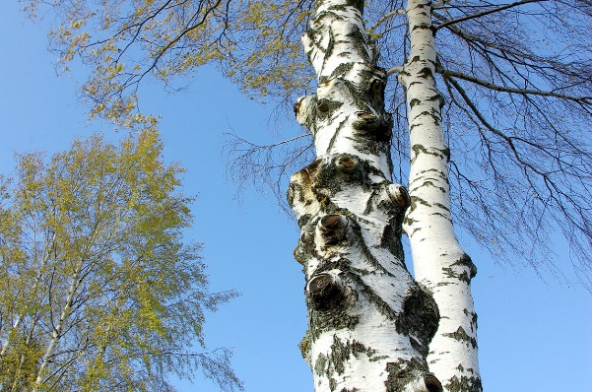
Ответ:________________________________________________________________________________________________________________________________________________________________________________________________

6.Чего не было в узоре для туеса? Запишите ответ цифрами.
1 2 3 4 5
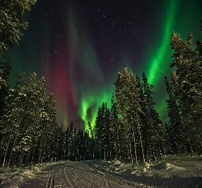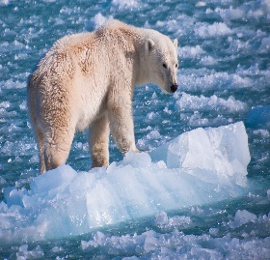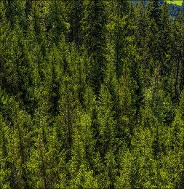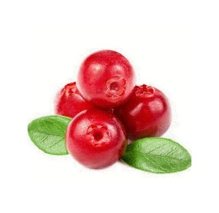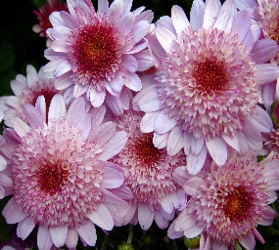
Ответ:___________________________________________________________

7.Как вы понимаете предложение «В одном туесе вся вселенная»? Запишите свой ответ.
______________________________________________________________________________________________________________________________________________________________________________________________________

ОФИМЬИН ХЛЕБЕЦ
— Справедливости на земле нету. Бог одной буханкой всех людей накормил — сколько молитв, сколько поклонов. Я еще маленькой была, отец Христофор с амвона пел: и возблагодариша господа нашего, единым хлебом накормиша нас… А про меня чего не поют? Я не раз, не два свою деревню выручала. Всю войну кормила. Мохом.
Раз стала высаживать из коробки капустную рассаду на мох. Смотрю: ох какой хорошенькой мошок! Чистенькой, беленькой. А дай-ко я его высушу да смелю. Высушила, смолола. Ну мука! Крупчатка! В квашню засыпала, развела, назавтра замесила (мучки живой, ячменной горсть была), по сковородкам разлила — эх, красота!
Ладно. В обед, на пожне, достаю, ем — села на самое видное место. Женки глаза выпучили — глазами мои хлебы едят. «Офима, что это?» — «А это, говорю, мука пшенична моей выработки». Дала попробовать — эх, хорошо! «Где взяла? Где достала?» — «На болоте». Назавтре все моховиков напекли — ну не те. Скус не тот. Опять: сказывай, где мох брала. Я отвела место на болоте — всю войну не знали горя. Уродило не уродило — мы сыты.
Думаешь, мне благодарность была? Спасибо сказали? Тепере-ка клянут. У всех желудки больны. От Офимьиного хлебца, говорят. От моха.

1.Опираясь на прочитанный текст, предположите в какие годы происходили (или с каким историческим событием связаны) действия в рассказе Ф. А. Абрамова «Офимьин хлебец»?
____________________________________________________________________________________________________________________________________________

2. Как Офима стала печь свой «хлеб»? Выберите верный ответ, запишите цифру.
1. Офима стала высаживать из коробки капустную рассаду на мох. Заметила чистый и белый мох, высушила, смолола и замесила с горстью ячменной муки
2.Офима посмотрела рецепт хлеба в старой книге рецептов
3. Собирать мох и замешивать из него тесто Офиму научили работницы на пожне.
Ответ: ________________________________________________________________

3.Ответьте на вопросы. Обведите верный ответ.
1.В годы войны Офима кормила деревню корой. | ДА | НЕТ
2.По мнению Офимы справедливость на земле была всегда. | ДА | НЕТ
3.Односельчане щедро отблагодарили Офиму за рецепт ее хлеб. | ДА | НЕТ
4.Офима показала жителям села место, где рос белый и чистый мох. | ДА | НЕТ

4. Что стало основой для Офимьиного хлеба? Запишите верный вариант ответа цифрой, которая соответствует ему.
1.Опилки.
2.Мох.
3.Опавшие листья.
Ответ:______________________________________________________________

5. Запишите рецепт Офимьиного хлебца:
1.
2.
3.
4.

6.Рассмотрите иллюстрации. Запишите по порядку этапы изготовления хлеба. ( Цифра-соответствующая буква) 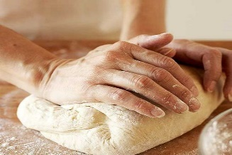 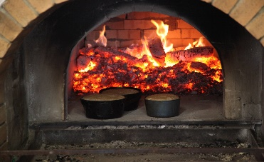 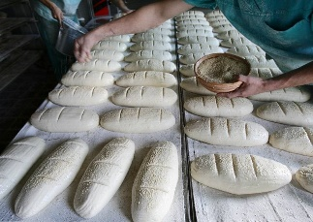
А Б В Г
Ответ:
1.
2.
3.
4.

8. В тексте встречается выражение «горя не знали» (Я отвела место на болоте — всю войну не знали горя). Как вы его понимаете? Ответ запишите.
______________________________________________________________________________________________________________________________________________________________________________________________________________________________________________________________________________

9. Почему односельчане не отблагодарили Офиму?
______________________________________________________________________________________________________________________________________________________________________________________________________________________________________________________________________________

10.Рассмотрите изображение. Что общего между хлебом Офимы и блокадным хлебом? Почему люди были вынуждены питаться таким хлебом? Ответ запишите.
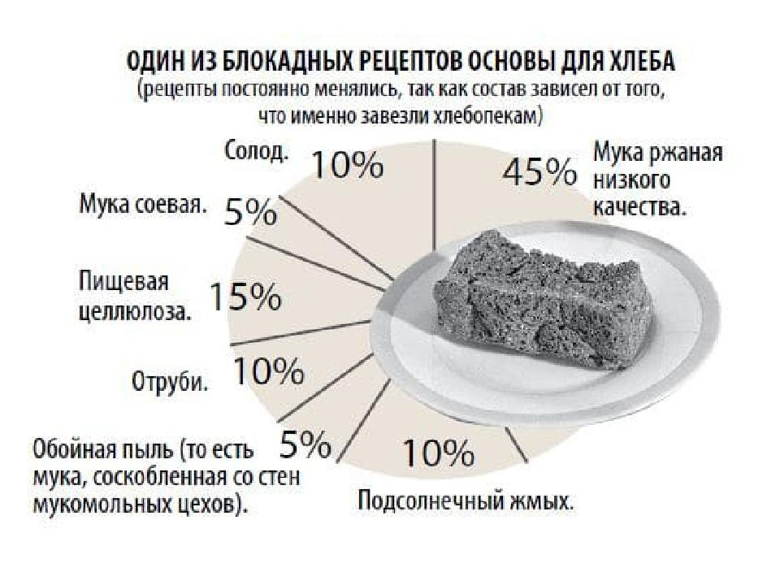
__________________________________________________________________________________________________________________________________________________________________________________________________________________

11. В нашей стране сейчас недостатка хлеба нет, но играть с хлебом или выбрасывать его, до сих пор считается неприемлемым. С чем это связано? Почему сохраняется столь бережное отношение к хлебу? Запишите ответ.
______________________________________________________________________________________________________________________________________________________________________________________________________________________________________________________________________________________________________________________________________________________________

РОДНИЧОК
Кто сегодня поет старинные русские песни? Старые деревенские старухи да участники всевозможных самодеятельных коллективов.
А тут на сцену – был смотр художественной самодеятельности Северо-Запада – вышел нестеровский отрок, ясноглазый, светлоголовый, в белой расшитой рубашке с вязаным пояском, и давай петь одну за другой полузабытые старинные песни.
Голос у Васи Назымова – так звали полюбившегося всем паренька – был несильный, но чистоты удивительной – казалось, полевой жаворонок вдруг запел под высокими сводами зала.
В перерыв Васю Назымова обступили со всех сторон. Кто? Откуда? Как пришел к народной песне? У кого учился?
И так же просто и скромно, как пел, Вася Назымов отвечал: киномеханик с Мезени. Живу в родной деревне. Петь научился у бабушки, возле которой рос с братом.
Васю Назымова пригласили петь сразу три известных народных хора. Но он отказался.
– Не, – сказал Вася, – к себе на Мезень поеду. Я Мезень люблю.
И уехал.
Через год я специально навел справки: где Вася Назымов?
На своей Мезени. Все так же работает киномехаником и поет в сельском хоре.

1.Опираясь на прочитанный текст, ответьте на вопрос: «На каком мероприятие автор встречает Васю Назымова?» Запишите ответ цифрой.
1. На смотре строя и песни.
2.На смотре самодеятельности Северо-Запада.
3.На премьере фильма «Север».
4.На выставке сельской техники.

Ответ: ________________________________________________________

2. В тексте встречается слово «ОТРОК». Догадайтесь, что оно обозначает? Выберите верное толкование этого слова. Запишите номер.

- Певец.
- Лицеист.
- Подросток.
- Житель села.

3.На смотре художественной самодеятельности исполняли старинные народные русские песни. Ниже представлены фрагменты песен, какие из них вы отнесете к народным? Запишите ответ цифрой.

1.  Калинка, калинка, калинка моя!  В саду ягода малинка, малинка моя!  Ах! Сосенушка ты зеленая,  Не шуми же надо мной!  Ай, люли, люли, ай, люли, люли,  Не шуми же надо мной! | 2.  Пусть бегут неуклюже.  Пешеходы по лужам,  А вода по асфальту рекой.  И не ясно прохожим  В этот день непогожий  Почему я весёлый такой.
3.  И снится нам не рокот космодрома,  Не эта ледяная синева,  А снится нам трава, трава у дома,  Зелёная, зелёная трава. | 4.  Ой, то не вечер, то не вечер,  Мне малым-мало спалось,  Мне малым-мало спалось,  Ох, да во сне привиделось.

Ответ:____________________________________________________________

5.С пением какой птицы автор сравнивает исполнение Васи Назимова?
____________________________________________________________________________________________________________________________________

6.С какой иллюстрацией можно соотнести главного героя? Аргументируйте свой выбор (можете использовать цитату из текста).

1. 2.
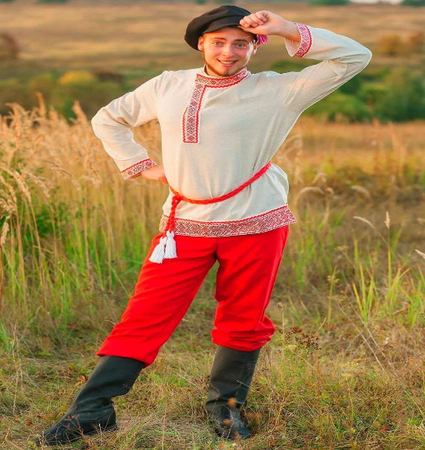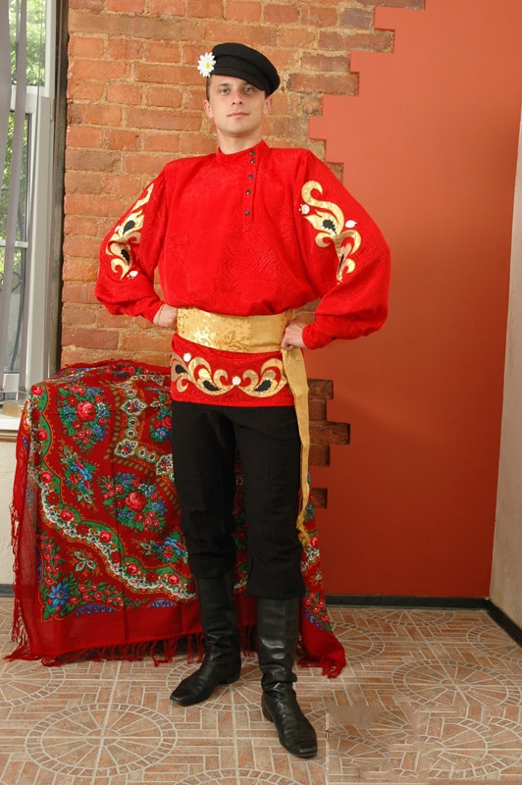
3. 4.
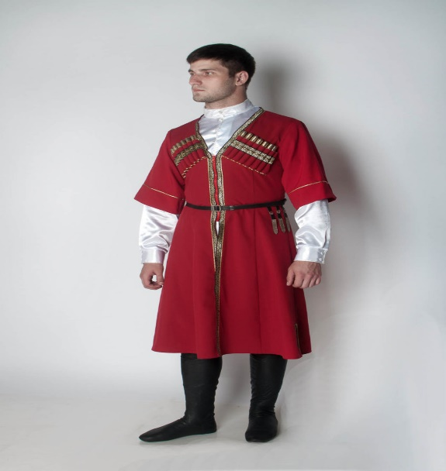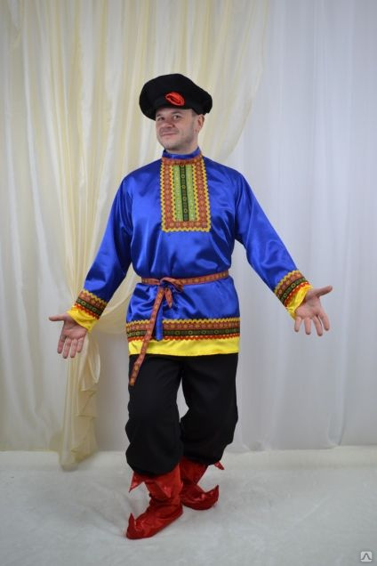

Ответ:________________________________________________________________________________________________________________________________________________________________________________________________

9.Почему Василий не принял ни одного приглашения в хор? Запишите ответ (цифра).
1. Не знал народных песен.
2.Любил Мезень и не хотел покидать ее.
3.Хотел учиться в университете.
Ответ:____________________________________________________________

10.Опираясь на прочитанный текст, ответьте на вопросы, которые задавали Василию Назимову в перерыве?

Кто?_________________________________
Откуда ?______________________________
У кого учился? __________________________

11.Перед вами фрагмент карты Архангельской области, найди на карте населенный пункт, в котором трудится и живет Василий и отметьте его.
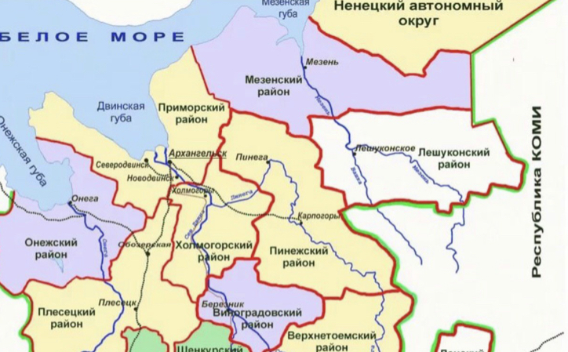
12. Запишите названия районов, с которыми граничит малая родина героя.
1._____________________
2._____________________
3._____________________

13.Как вы считаете, почему рассказ называется «Родничок», если речь идет о таланте молодого механика Назымова? Ответ запишите.
______________________________________________________________________________________________________________________

